Zondag 1 maart 2026 2e zondag in de 40-dagentijd kleur: paars

Voorganger: Erik Schipper
Ouderling van dienst: Peter Reinink
Lector: Hanneke Reinink
Muziek: Pieter Huijgen

Volgende week in het Huis bij de Bron:
Woensdag 4 maart, 19.15 uur: Midweekviering
Zondag 8 maart, 10.00 uur: Erik Schipper

Welkom en mededelingen van de kerkenraad

In Memoriam: Janny Klaassen – Keddeman

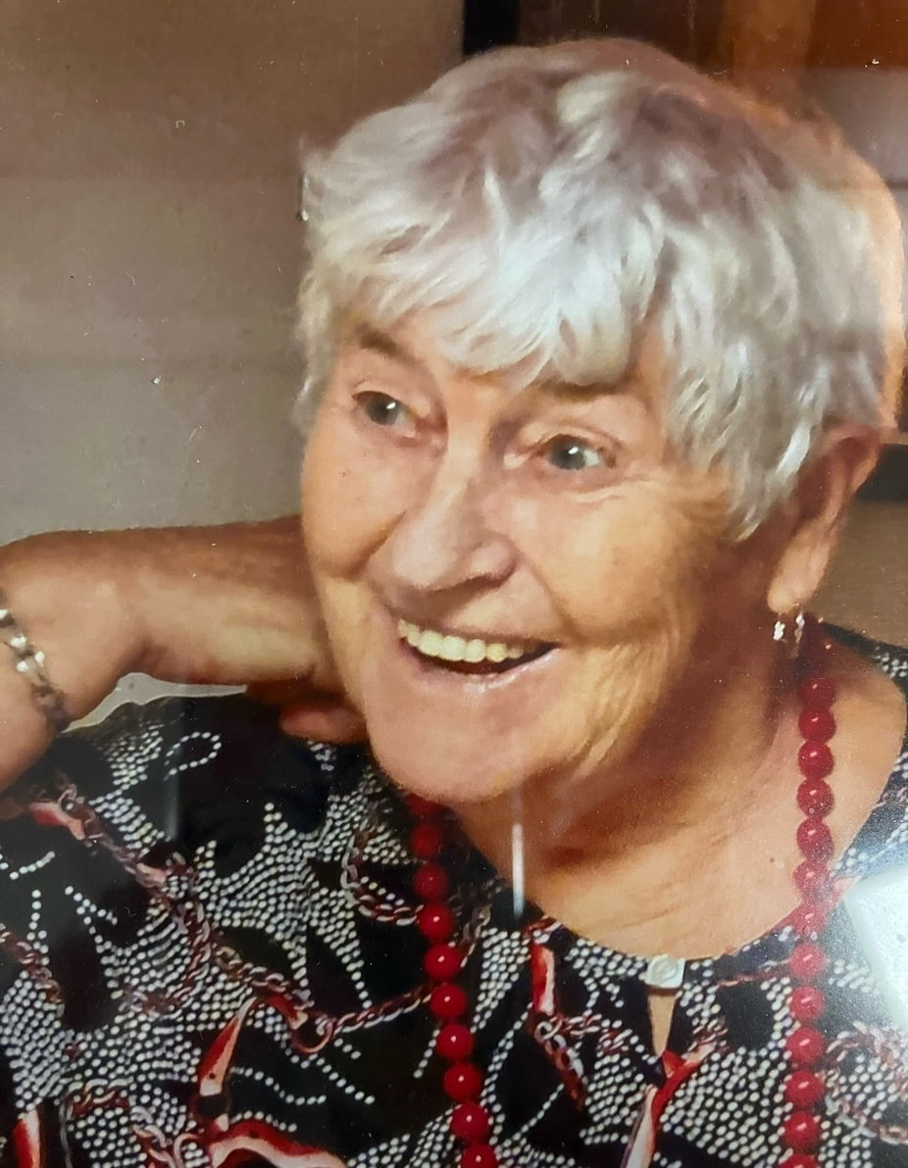

Zingen: Ik zal er zijn (Sela)

Hoe wonderlijk mooi is uw eeuwige Naam.
Verborgen aanwezig deelt U mijn bestaan.
Waar ik ben, bent U: wat een kostbaar geheim.
Uw naam is ‘Ik ben’ en ‘Ik zal er zijn’.

Een boog in de wolken als teken van trouw,
staat boven mijn leven, zegt: Ik ben bij jou!
In tijden van vreugde, maar ook van verdriet,
ben ik bij U veilig, U die mij ziet.

De toekomst is zeker, ja eindeloos goed.
Als ik eens moet sterven, als ik U ontmoet:
dan droogt U mijn tranen, U noemt zelfs mijn naam.
U blijft bij mij Jezus, laat mij niet gaan.

‘Ik ben die Ik ben’ is uw eeuwige naam.
Onnoembaar aanwezig deelt U mijn bestaan.
Hoe adembenemend, ontroerend dichtbij:
uw naam is ‘Ik ben’, en ‘Ik zal er zijn’.

O Naam aller namen, aan U alle eer.
Niets kan mij ooit scheiden van Jezus mijn Heer:
Geen dood en geen leven, geen moeite of pijn.
Ik zal eeuwig zingen, dicht bij U zijn.

Moment van stilte
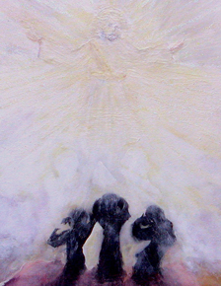

Zingen: Psalm 43 : 3

O Here God, kom mij bevrijden,
zend mij uw waarheid en uw licht
die naar uw heil’ge berg mij leiden,
waar gij mij woning wilt bereiden.
Geef dat ik door u opgericht
kom voor uw aangezicht.

Bemoediging en Groet

v.: Onze hulp verwachten wij van de Heer
g.: die hemel en aarde gemaakt heeft
v.: die trouw blijft tot in eeuwigheid
g.: en die niet loslaat het werk van zijn handen.

v.: Genade voor jullie en vrede van God de Vader en
van Jezus Christus onze Heer
g.: Amen.

Zingen: Lied 994

Voor hen die ons regeren,
de hoofden van het land,
bidden wij God de Here
om ootmoed en verstand,
dat zij bewaren hecht en recht,
al de getuigenissen,
die ons zijn aangezegd.

De sterken die bewaken,
de wegen met hun woord:
dat zij ook zullen dragen
de zwakken in de poort,
want hoofd en lichaam zijn in pijn
en niemand wordt behouden,
als díe verlaten zijn.

Wij bidden ook om vrede,
de aftocht van geweld:
Heer, dat wij niet vergeten
hoe gij de namen telt,
bewaar het land voor overmoed
en voor het blinde razen,
de stemmen van het bloed.

O God, gij moet regeren
tegen het onverstand:
wij dienen vele heren
tot schade van het land.
Gij zijt genade, uw bevel
doet leven en vergeven,
o God van Israël.

Kyriegebed

Zingen: Lied 213 : 1, 3, 5

Morgenglans der eeuwigheid,
licht aan ’t eeuwig Licht onttogen,
stel ons deze ochtendtijd
uwe heerlijkheid voor ogen,
en verdrijf door uwe macht
onze nacht!

Laat uw heil’ge liefdegloed
onze koude werken doden
en versterk in ons de moed
om, de eeuw’ge nacht ontvloden,
voordat wij ten onder gaan,
op te staan.

Overstroom ons met uw licht,
klare Zon van trouw en goedheid.
Treed niet met ons in ’t gericht,
maar verblijd ons met de zoetheid
van des hemels zaligheid
voor altijd.

Gebed bij het lezen van de bijbel

Schriftlezing O.T.: Exodus 24 : 12-18

De HEER zei tegen Mozes: ‘Kom naar Mij toe, de berg op, en wacht daar; dan zal Ik je de stenen platen geven waarop Ik de wetten en geboden heb geschreven om het volk te onderrichten.’ Samen met zijn dienaar Jozua ging Mozes de berg van God op. Tegen de oudsten zei hij: ‘Wacht hier tot wij terugkomen, Aäron en Chur blijven bij u. Mocht iemand een uitspraak in een geschil willen, dan kan hij zich tot hen wenden.’
Terwijl Mozes de berg op ging, werd deze overdekt door een wolk: de majesteit van de HEER rustte op de Sinai. Zes dagen lang bedekte de wolk de berg. Op de zevende dag riep de HEER Mozes vanuit de wolk. En terwijl de Israëlieten de majesteit van de HEER zagen, als een laaiend vuur op de top van de berg, ging Mozes de wolk binnen en klom hij verder omhoog. Veertig dagen en veertig nachten bleef hij op de berg.

Zingen: Lied 545 : 1, 2

Christus staat in majesteit
door een stralenkrans omgeven
op de berg der heerlijkheid,
licht uit licht en eeuwig leven.
Halleluja.

Mozes en Elia zijn
zijn getuigen, want zij weten:
Hij voltooit de lange lijn
van de wet en de profeten.
Halleluja.

Epistellezing: Filippenzen 3 : 7-14

Maar wat voor mij winst was, ben ik omwille van Christus als verlies gaan beschouwen. Sterker nog, alles beschouw ik als verlies, want alles wordt overtroffen door het kennen van Christus Jezus, mijn Heer, omwille van wie ik alles heb prijsgegeven. In mijn ogen is het waardeloze troep, want ik wil Christus winnen en één met Hem zijn – niet dankzij mijn eigen rechtvaardigheid door het naleven van de wet, maar dankzij de rechtvaardigheid die er is door het geloof in Christus en die God toekent op grond van geloof. Ik wil Christus kennen door de kracht van zijn opstanding te ervaren, door te delen in zijn lijden en aan Hem gelijk te worden in zijn dood, in de hoop ook zelf uit de dood op te staan.
Niet dat ik al zover ben en mijn doel al heb bereikt. Maar ik doe mijn uiterste best, in de hoop te kunnen grijpen waarvoor Christus Jezus mij gegrepen heeft. Broeders en zusters, ik beeld me niet in dat ik het al heb bereikt, maar één ding is zeker: ik vergeet wat achter me ligt en richt mij op wat voor me ligt. Ik ga recht op mijn doel af: de hemelse prijs waartoe God in Christus Jezus roept.

Zingen: Lied 545 : 3

Daarom spreken zij met Hem
van zijn uitgang en zijn lijden
later te Jeruzalem
in de volheid van de tijden.
Halleluja.

Evangelielezing: Mattheus 17 : 1-9 (staande)

Zes dagen later nam Jezus Petrus, Jakobus en diens broer Johannes met zich mee een hoge berg op, waar ze alleen waren. Voor hun ogen veranderde Hij van gedaante, zijn gezicht straalde als de zon en zijn kleren werden wit als het licht. Plotseling verschenen aan hen Mozes en Elia, die met Jezus in gesprek waren. Petrus nam het woord en zei tegen Jezus: ‘Heer, het is goed dat wij hier zijn. Als U wilt zal ik hier drie tenten maken, een voor U, een voor Mozes en een voor Elia.’ Hij was nog niet uitgesproken of een stralende wolk overdekte hen, en uit de wolk klonk een stem: ‘Dit is mijn geliefde Zoon, in Hem vind Ik vreugde. Luister naar Hem!’ Toen de leerlingen dit hoorden, werden ze overvallen door een hevige angst en wierpen ze zich ter aarde. Jezus kwam dichterbij, raakte hen aan en zei: ‘Sta op, wees niet bang.’ Ze keken op en zagen niemand meer, Jezus was alleen.
Toen ze de berg afdaalden, gebood Jezus hun: ‘Praat met niemand over wat jullie hebben gezien voordat de Mensenzoon uit de dood is opgewekt.’

Lector: Tot zover lezen wij de Schriften. Lof zij u Christus, in eeuwigheid.
Allen: Amen.

Zingen: Lied 545 : 4, 5

Uit de hemel komt een stem
die het visioen komt schragen:
Deze is mijn Zoon; op Hem
rust mijn eeuwig welbehagen.
Halleluja.

Zo wordt God in glans gekend;
Hij, het licht van ons verlangen,
woont niet in een aardse tent,
maar op onze lofgezangen.
Halleluja.

Verkondiging: ‘TOP-ervaringen’

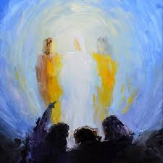

Meditatieve muziek

Zingen: ​ Lied 566

Midden in de dood
zijn wij in het leven,
want Eén breekt het brood
om met ons te leven
midden in de dood.

Dood is in ons bloed,
dood voor onze ogen,
maar Hij geeft ons de moed,
dat wij leven mogen
met de dood in ‘t bloed.

Dat wij uit de dood
opstaan om te leven,
etend van het brood
dat Hij ons heeft gegeven
midden in de dood.

Lamp voor onze voet,
licht voor onze ogen,
geef ons levensmoed
met de dood voor ogen,
met de dood in ‘t bloed.

Jezus, uit de dood
opgestaan tot leven,
wees voor ons het brood,
dat wij in U leven
midden in de dood.

Wees voor ons de wijn,
dat wij van u drinken.
Wees voor ons de pijn,
dat wij in u zinken,
dat wij in u zijn.

Inleiding op de Maaltijdviering

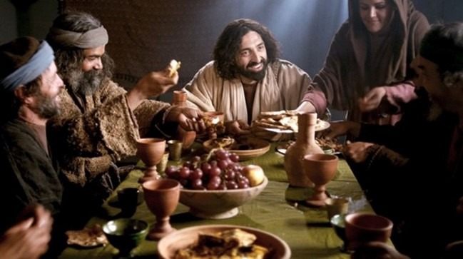

Zingen: Sela – Aan uw tafel

U nodigt mij aan tafel, om dicht bij u te zijn;
te proeven van het leven, dat u deelt door brood en wijn.
U leidt mij in de stilte, ik volg u met ontzag:
een plaats van rust waar ik u ontmoeten mag.
U ziet mijn hart en leven, de onrust die verwart;
mijn onbesproken vragen, die er leven in mijn hart.
U kent al mijn gedachten, verbergen kan niet meer:
in vertrouwen leg ik alles voor u neer.
De beker in uw handen, neem ik vol liefde aan,
uit handen die verwond zijn, waarin de tekens staan.
Geen woorden meer van oordeel, genade onverdiend,
die aan tafel wordt geproefd en wordt gezien.
U deelt met mij de maaltijd, reikt mij verzoening aan.
Uw liefde is nog groter dan de schuld die is voldaan.
U toont mij uw genade, die werkzaam is in mij:
door de kracht van uw genade ben ik vrij!

tijdens het naspel:
Aandacht voor de gaven

Tafelgebed

v.: De HEER wil bij ons zijn
g.: De HEER wil ons bewaren
v.: Richt je aandacht op God de HEER
g.: Wij zoeken Gods aanwezigheid
v.: Brengen wij dank aan de HEER onze God
g.: Hij is het waard onze dank te ontvangen

Gebed

Zingen: Agnus Dei - Hemelhoog 628

Halleluja, halleluja,
want de Heer God Almachtig regeert!
Halleluja, halleluja,
Want de Heer God Almachtig regeert!
Halleluja.

Heilig, heilig
bent u Heer God, Almachtig!
Waardig is het Lam,
waardig is het Lam.
U bent heilig, heilig
bent u Heer God, Almachtig!
Waardig is het Lam,
waardig is het Lam.
Amen.

(Voortzetting) Gebed

Gebed des Heren

Onze Vader in de hemel,
laat uw naam geheiligd worden,
laat uw koninkrijk komen
laat uw wil gedaan worden
op aarde zoals in de hemel.
Geef ons vandaag het brood
dat wij nodig hebben.
Vergeef ons onze schulden,
zoals ook wij vergeven
wie ons iets schuldig was.
En breng ons niet in beproeving,
maar red ons van het kwaad.
Want aan u behoort het koningschap,
de macht en de majesteit
tot in eeuwigheid. Amen.

Vredegroet

Inzettingswoorden

Delen van Brood en Wijn

Tijdens het delen van Brood en Wijn is er:

Muziek en zang:

Muziek

Zingen: Hemelhoog 175

De Vader die de Zoon de beker reikt,
tot aan de rand gevuld met bitterheid,
die hem benauwt, tot wanhoop drijft.
Het water dat hem aan de lippen staat,
een zee van zonden die hem angstig maakt.
Hij gaat ons voor.
Hij draagt ons door het lijden heen.

Zie hoe hij aan ons lijdt, voor ons strijdt,
de beker drinkt.
Wie zijn wij, dat hij de dood
in diepe nood en angst verdrinkt?

De schaduw van de dood valt in de hof,
waar Jezus worstelt met de wil van God;
de beker gaat hem niet voorbij.
De diepte van van zijn lijden, angst en pijn,
is dieper dan ons lijden ooit zal zijn.
Hij gaat ons voor,
hij drinkt ons door het lijden heen.

Zie hoe hij aan ons lijdt, voor ons strijdt,
de beker drinkt.
Wie zijn wij, dat hij de dood
in diepe nood en angst verdrinkt?

De Zoon die ons het brood, de beker reikt,
ons in zijn liefde en gemeenschap leidt,
gedenken wij in brood en wijn.
Wij drinken door zijn dood het leven in,
een zee van liefde schept een nieuw begin:
nooit meer alleen,
met Jezus één, totdat hij komt.

Al wie dorst, wordt getroost
in het brood, de beker wijn.
Neem het brood, proef van de wijn;
gedenk dat wij vergeven zijn.

De Vader die zijn kind een beker reikt,
die overstroomt van goedertierenheid;
de wijnstok bloeit,
de beker vloeit in eeuwigheid.

Muziek

Zingen: Hemelhoog 523

Ik geloof in God de Vader die een bron van vreugde is,
louter goedheid en genade, licht in onze duisternis.
Hij, de Koning van de kosmos, het gesternte zingt zijn eer -
heeft uit liefde mij geschapen en tot liefde keer ik weer.

Ik geloof in Jezus Christus die voor ons ter wereld kwam.
Zoon van God en Zoon des Mensen, goede Herder, Offerlam.
Door te lijden en te sterven - groot is het geheimenis -
schenkt hij mij het eeuwig leven, dat uit God en tot God is.

Ik geloof dat mijn Verlosser door de dood is heengegaan
en op Pasen - God zij glorie - uit het graf is opgestaan.
Door het brood - dit is mijn lichaam - door de wijn - dit is mijn bloed -
geeft de Vredevorst mij vrede, maakt hij alle dingen goed.

Muziek

Zingen: Lied 387 : 1, 2, 4, 5

Als wij weer het brood gaan breken
dat gij, Heer, ons geeft,
leer ons dan met hem te delen
die geen deel van leven heeft.

Als wij van de feestwijn drinken
die gij, Heer, ons geeft,
leer ons dan om te gedenken,
wie een lege beker heeft.

Als wij weer de lofzang zingen
om wat gij ons geeft,
leer ons dan voor hem te roepen,
die geen stem meer over heeft.

Als wij zo de toekomst vieren,
die gij, Heer, ons geeft,
leer ons dan vandaag te zorgen
voor wie zelfs geen morgen heeft.

Muziek

Zingen: Lied 388 : 1, 2, 3, 4

Voor ieder van ons een plaats aan de tafel,
voor ieder van ons schoon water en brood,
een veilige plek, een plaats om te schuilen,
een plaats in Gods licht als tafelgenoot.

Refrein:
Vol vreugde ziet God naar mensen die recht doen: zij scheppen geluk!
Vol vreugde ziet God naar mensen die recht doen:
zij scheppen recht en geluk!

Voor ieder van ons een plaats aan de tafel,
voor iedere vrouw, voor iedere man.
Niet minder of meer, de een of de ander:
het delen van macht is deel van ons plan.

Refrein:
Vol vreugde ziet God naar mensen die recht doen: zij scheppen geluk!
Vol vreugde ziet God naar mensen die recht doen:
zij scheppen recht en geluk!

Voor jong en voor oud een plaats aan de tafel,
want iedere stem geeft klank aan het koor.
Een hand zoekt een hand, de jongste de oudste;
ze vinden elkaar en niemand gaat voor.

Refrein:
Vol vreugde ziet God naar mensen die recht doen: zij scheppen geluk!
Vol vreugde ziet God naar mensen die recht doen:
zij scheppen recht en geluk!

Voor ieder van ons een plaats aan de tafel,
beschadigd of gaaf, rechtvaardig of slecht,
en ondanks de pijn: een plaats van vergeving,
genadig begin van goddelijk recht.

Refrein:
Vol vreugde ziet God naar mensen die recht doen: zij scheppen geluk!
Vol vreugde ziet God naar mensen die recht doen:
zij scheppen recht en geluk!

Muziek

Dankgebed

Slotlied: Lied 388 : 5

Voor ieder van ons een plaats aan de tafel,
van eerbied vervuld, van angsten bevrijd,
een plaats om te zijn, een plaats om te worden
getuige van Hem, een levend bewijs.

Refrein:
Vol vreugde ziet God naar mensen die recht doen: zij scheppen geluk!
Vol vreugde ziet God naar mensen die recht doen:
zij scheppen recht en geluk!

Heenzending en Zegen
3x amen

